|  |  |  |  |  |  |  |  |  |  |  |  |  |
| --- | --- | --- | --- | --- | --- | --- | --- | --- | --- | --- | --- | --- |
| **学校** | | 闽江小学 | | | | **执教者** | | | | | 白钰涵 | |
| **选用教材** | | **出版社 四 册 六 课 第 1课时** | | | | | | | | | | |
| **课 题** | | 《兽王》 | | | | | **授课时间** | | |  | | |
| **教材分析** | 《狮王进行曲》是一首管弦乐合奏作品。是法国作曲家圣.桑所作管弦乐组曲《动物狂欢曲》中的第一曲。乐曲中借用“进行曲”的体裁来刻画狮王及其行进时的威严。  《两只老虎》是一首法国童谣，也是一首深受儿童喜爱的游戏歌曲。采用四四拍、大调式、一段体结构。这首歌的音域只有九度，旋律简练流畅，采用了级进进行方式，并主要以重复的手法构成。歌词生动、有趣，符合儿童的心理特点，适合儿童边唱边游戏。 | | | | | | | | | | | |
| **教学内容** | 1、聆听管弦乐曲《狮王进行曲》  2、演唱歌曲《两只老虎》并进行轮唱 | | | | | | | | | | | |
| **教**  **学**  **目**  **标** | 1. 能用清晰的咬字、吐字准确演唱《两只老虎》，并有感情地进行表演。 2. 通过聆听和演唱，感受音乐所描绘的动物形象，教育学生爱护人类的朋友--动物，提高保护动物的意识。   3、初步学习二部轮唱的演唱；并进行创编歌词。 | | | | | | | | | | | |
| **重**  **点** | 能够准确的把握音乐所描绘的动物形象 | | | **难点** | 唱好二部轮唱。 | | | **教具** | 多媒体，狮子头饰  电子琴，彩色歌篇 | | | |
| **教学流程** | | | **师 生 互 动** | | | | | | | | | **设计意图及**  **核心素养落实点** |
| 1. 组织教学 2. 聆听《狮王进行曲》   １、分段聆听  ２、整体复听  三、学唱《两只老虎》  四、教师小结：（对学生进行思想教育） | | | 听音乐进教室（跟着音乐的节奏拍手走）  导入：同学们，今天我给大家带来一个动物朋友，你们一定想知道它是谁，对吗？那可得考验考验大家，集中你们的智  慧来分析出来它是谁。  （１）听，他已经走来了：（播放狮子的主题音乐）同学们，你感觉这段音乐适合表现大动物，还是小动物，为什么？（生答）对了，平稳的节奏，低沉的旋律，有力的顿音都告诉我们这是一只庞大的动物，为了确定它的身份，我还录下了它的吼叫声  （２）（播放音乐中狮子的叫声）听到它的声音，你们有什么感觉？（生答）我感到整个森林都被震撼了，到底这个神秘的朋友是谁？我们再来听一听他们生活在怎样的环境中吧！  （３）（播放乐曲第一乐段描写森林的音乐）（课件同时出现森林的场景）听了这段音乐，你感觉到了什么？你来描述一下它的生活环境吧。（生答）钢琴的颤音形成森严的森林气氛，神秘而凝重，还带着一丝丝让我们害怕的感觉，通过这一连串线索，你能说出这个朋友到底是谁吗？（生答）只有森林之王——狮子，才能镇住这片令人恐怖的大森林，才能统治好它。（课件出现狮子画面）  师：让我们重新回味一下我们的狮子朋友将怎样来巡视它的领地。（同时课件出现森林和狮子的画面）  教师导言：同学们，你们知道吗，狮子有两个好朋友，他们经常在一起巡逻、玩耍，而且这两个朋友长得也很奇怪，你们听，它们已经跑来了：  1、录音范唱《两只老虎》（跟着音乐播放两只老虎的课件）  师：他们是谁，那里长得奇怪。（学生边回答教师边在黑板上按照句子贴出自制的彩色歌篇）  2、教师范唱，请学生用喜欢的方式为教师伴奏。  3、师：现在两只小老虎热情的邀请咱们二年一班的同学来一起演唱这首歌，你们准备好了吗？ 教师弹琴，学生演唱（有错误可请学生自己纠正）  4、请学生跟着老师的演唱来表演小老虎。师：看哪一桌同学扮演的小老虎最友爱，互相帮助，一起跑在前面。  5、二部轮唱歌曲。师：同学们表演的小老虎真是憨态可鞠，可爱极了。我们不仅要在行动上来体现它门的友爱，互相帮助的品质，虽然起跑时不能同时起步，单我们这两只小老虎通过互相帮助，终于一起跑过终点。（提示学生轮唱时应该注意什么）  6、创编歌词。师：通过同学们的演唱，我觉得这两只小老虎太可爱了，但是森林里还有更有趣的小动物形象，请小组根据想象重新创编歌词，并表演出来。  7、小组汇报，师生评价。  师：同学们表演的太有趣了，但老师有一个问题谁能帮老师解答一下，为什么两只老虎一只没有眼睛一只没有尾巴呢？（生答）同学们回答得真好，动物和我们人类共同生活在这个地球上，我们应该善待动物，保护它们及保护它们的生活环境，不伤害它们。如果看到有人伤害动物，你会怎么做呢？（生答）我相信，我们同学都能像我们说的那样去做，对吗？（生答）好，今天的课就上到这里。 | | | | | | | | | 激发学生兴趣  核心素养点：鉴赏分析，培养学生鉴赏音乐的能力  通过分段聆听充分让学生感受到所描绘的音乐形象  核心素养点：鉴赏分析  视听结合，使学生进入到音乐所描绘的情景中  使学生对歌曲内容进行初步了解  感受歌曲的节奏  准确演唱歌曲  核心素养点：演唱能力  培养学生初步掌握轮唱的方法  核心素养点：创造实践  培养学生创编能力  德育渗透点：教育学生保护大自然，保护小动物，文化传承 |

记谱区域

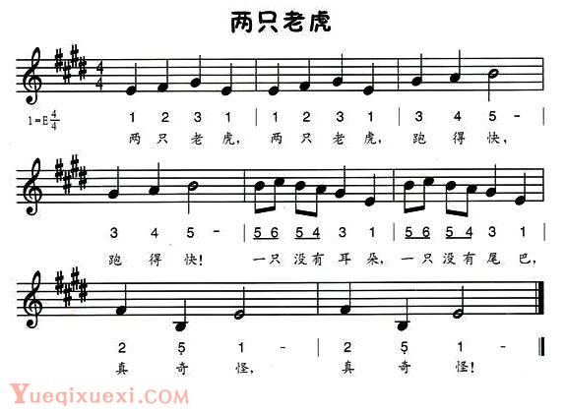

|  |  |
| --- | --- |
| **板书设计提示** | 两只老虎  （歌篇） |
| **课**  **后**  **反**  **思** |  |